可能用到的相对原子质量：H—1 C—12 N—14 O—16 F—19 Na—23 Mg—24 Al—27 Si—28 S—32 Fe—56 Cu—64 Br—80 Ag—108
一、选择题(本题包括7小题，每小题只有一个选项符合题意，每小题6分，共42分)
1．(2017·湖南省五市十校3月模拟)图为雾霾的主要成分示意图。下列说法不正确的是( )
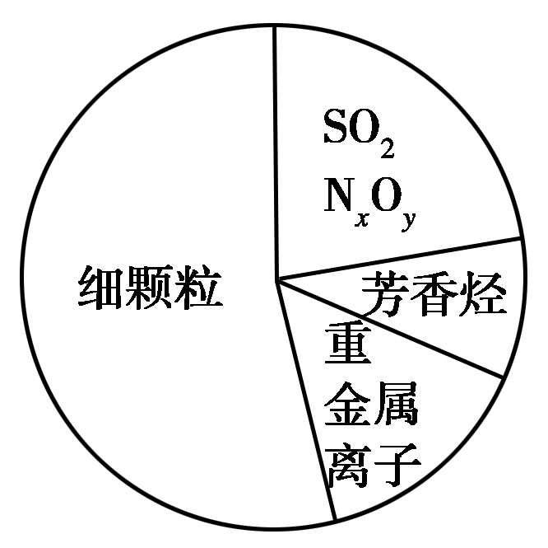
A．重金属离子可导致蛋白质变性
B．苯是最简单的芳香烃
C．SO₂和N_{x}O_{y}都属于酸性氧化物
D．汽车尾气的大量排放是造成雾霾天气的人为因素之一
2．(2017·宁夏银川一中第5次月考)设N_{A}为阿伏加德罗常数的值。下列说法正确的是( )
A．5NH₄NO₃=====2HNO₃＋4N₂↑＋9H₂O的反应中，生成28 g N₂，转移的电子数目为3.75N_{A}
B．室温下，1 L pH＝13的NaOH溶液中，由水电离的OH－数目为0.1N_{A}
C．氢氧燃料电池正极消耗22.4 L(标准状况)气体时，电路中通过的电子数目为2N_{A}
D．高温下，0.2 mol Fe与足量水蒸气反应，生成的H₂分子数目为0.3N_{A}
3．(2017·河北省唐山市第一中学期末考试)通过对实验现象的观察、分析推理得出正确的结论是化学学习的方法之一。对下列实验现象的解释正确的是( )
 | 现象 | 解释
A | KI淀粉溶液中通入Cl₂，溶液变蓝 | Cl₂能与淀粉发生显色反应
B | 浓HNO₃在光照条件下变黄 | 浓HNO₃不稳定，生成的有色产物NO₂能溶于浓硝酸
C | 某溶液中加入硝酸酸化的氯化钡溶液，有白色沉淀生成 | 说明该溶液中含有SO
D | 铜片放入浓硫酸中，无明显变化 | 说明铜在冷的浓硫酸中发生钝化
4．(2017·河南省许昌、平顶山、新乡三市第4次调研)分子式为C₇H₆O₂的芳香族化合物的数目有( )
A．2种 B．3种
C．4种 D．5种
5．(2017·山西大学附属中学期末考试)某元素X核电荷数小于18，其原子的电子层数为n，最外层电子数为2n＋1，原子核内质子数是2n²－1。下列有关X的说法中，不正确的是( )
A．X能形成化学式为X(OH)₃的碱
B．X能形成化学式为NaXO₃的含氧酸钠盐
C．X原子的最外层电子数和核电荷数不可能为偶数
D．X能与某些金属元素或非金属元素形成化合物
6．(2017·吉林省东北师大附中三模)表面介导电池(SMCS)是一种新型充电电池，可使电动汽车的充电时间仅需几分钟，该电池的电极材料为金属锂和氧化石墨烯。下列有关说法中不正确的是( )
A．放电时，氧化石墨烯作正极
B．放电时，负极电极反应式为Li－e－===Li＋
C．充电时，该电池将电能转化为化学能
D．充电时，电解质溶液中的Li＋从阴极迁移到阳极
7．(2017·湖北省华中师大一附中3月模拟)已知某温度下CH₃COOH和NH₃·H₂O的电离常数相等，现向1 mL浓度为0.5 mol·L^{－1}的CH₃COOH溶液中滴加相同浓度的氨水，在滴加过程中( )
A．水的电离程度始终增大
B．当加入氨水的体积为1 mL时，c(NH) ＝c(CH₃COO－)
C．先增大再减小
D．c(CH₃COOH)与c(CH₃COO－)之和始终保持不变

二、非选择题(本题包括4小题，共46分)
<一>必考题(共43分)
- (20l7·甘肃省天水市第一次质检)(14分)乙醛在催化剂存在的条件下，可以被空气氧化成乙酸。依据此原理设计实验制备并在试管C中收集到少量乙酸溶液(如图所示：试管A中装有40%的乙醛水溶液、氧化铜粉末；试管C中装有适量蒸馏水；烧杯B中装有某液体)。已知在60～80℃时用双连打气球鼓入空气即可发生乙醛的氧化反应，连续鼓入十几次反应基本完全。有关物质的沸点见下表：
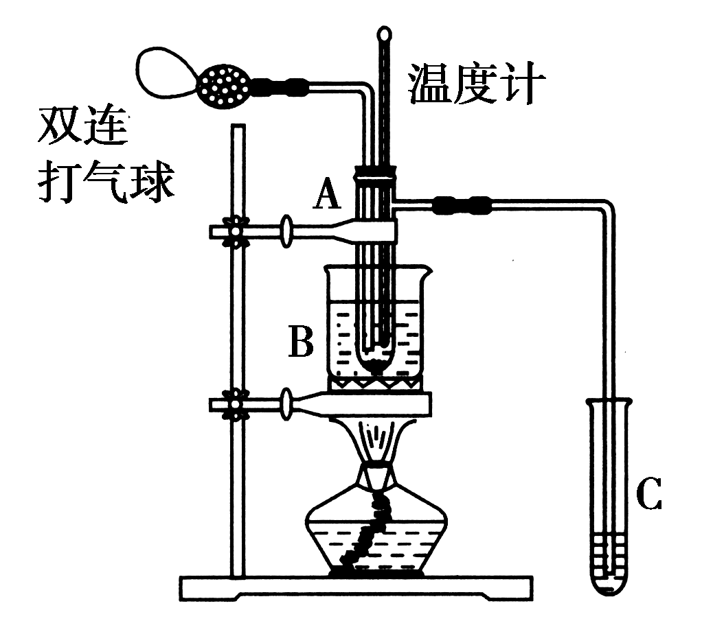
物质 | 乙醛 | 乙酸 | 甘油 | 乙二醇 | 水
沸点/℃ | 20.8 | 117.9 | 290 | 197.2 | 100

请回答下列问题：
(1)试管A内在60～80℃时发生的主要反应的化学方程式为(注明反应条件) _________________________________________________________________________。
(2)如图所示在实验的不同阶段，需要调整温度计在试管A内的位置。在实验开始时温度计水银球的位置应在__________________，目的是__________________，当试管A内的主要反应完成后，应进行蒸馏操作，温度计水银球的位置应在__________________。
(3)烧杯B内盛装的液体可以是(写出一种即可)__________________。
(4)若想检验试管C中是否含有产物乙酸，在下列所提供的药品或用品中，可以使用的是________(填字母)。
a．pH试纸 b．碳酸氢钠粉末
c．红色石蕊试纸 d．银氨溶液

- (2017·内蒙古包头一中期末考试)(14分)二氧化锗被广泛用于制作高纯金属锗、锗化合物、化工催化剂及医药工业，某工厂用褐煤烟灰(主要成分为C、GeO₂，还有少量Al₂O₃和SiO₂)为原料制备GeO₂，其流程如图所示：

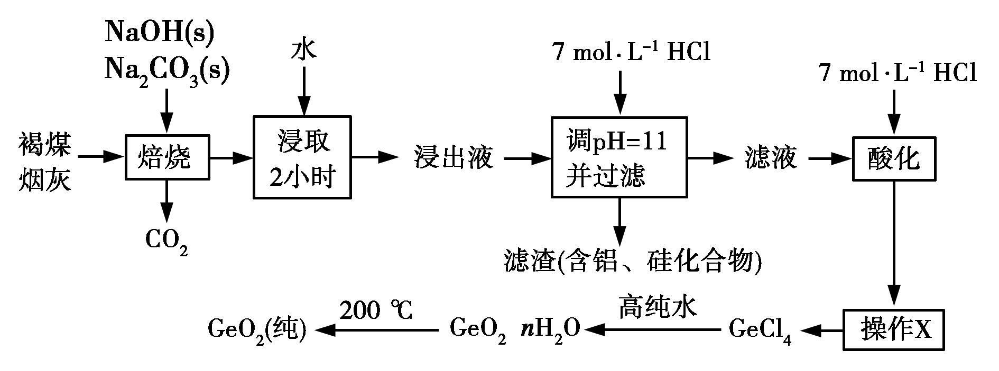
已知：GeO₂难溶于水，不跟水反应，是以酸性为主的两性氧化物，溶于强碱溶液生成锗酸盐，溶于浓盐酸生成GeCl₄(GeCl₄的沸点是83.1℃)。
(1)用水浸取焙烧物2小时的目的是__________________，操作“X”的名称为________，该操作除了冷凝管、铁架台、牛角管、锥形瓶、石棉网、酒精灯外还缺少的玻璃仪器是__________________。
(2)写出焙烧时二氧化锗与氢氧化钠发生反应的化学方程式：__________________。
(3)“酸化”至溶液中盐酸浓度为5.3 mol·L^{－1}时有利于生成GeCl₄，写出该反应的化学方程式：__________________，若滤液“酸化”时酸度不够，溶液会出现明显的浑浊，原因是__________________。
(4)GeO₂产品中通常混有少量SiO₂。取样品w g，测得其中氧原子的物质的量为n mol，则该样品中GeO₂的物质的量为________mol(用含w、n的代数式表示)。

10．(2017·甘肃省天水一中一模)(15分)甲醇合成反应为CO(g)＋2H₂(g)CH₃OH(g)。工业上用天然气为原料，分为两阶段：
Ⅰ.制备合成气：用天然气和水制取原料气的方程式为__________________。原料气中常添加CO₂以解决合成气中H₂过量CO不足的问题，请用方程式解释原因：__________________。为了使合成气配比最佳，理论上原料气中甲烷与二氧化碳体积比为________。
Ⅱ.合成甲醇：(1)反应过程中物质能量变化如图所示。写出合成甲醇的热化学方程式：__________________。实验室在1 L密闭容器中进行模拟合成实验。将1 mol CO和2 mol H₂通入容器中，分别恒温在300 ℃和500℃进行反应，每隔一定时间测得容器中甲醇的浓度如下：
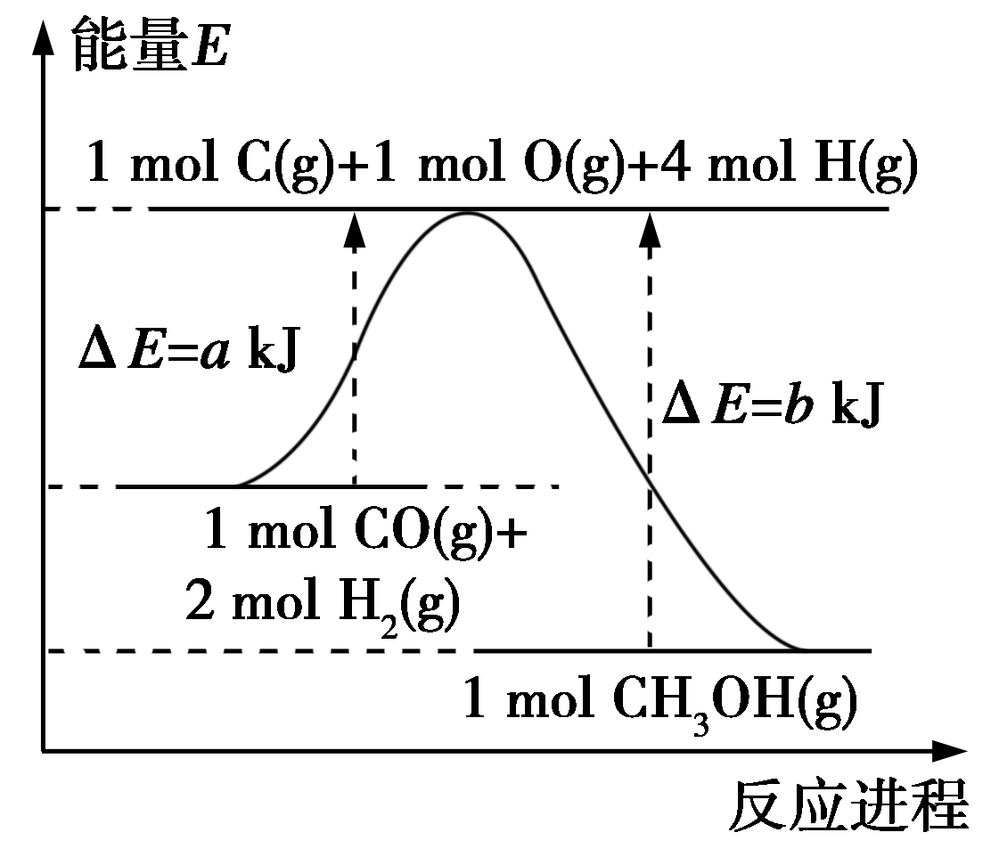
 | 10 min | 20 min | 30 min | 40 min | 50 min | 60 min
300 ℃ | 0.40 | 0.60 | 0.75 | 0.84 | 0.90 | 0.90
500 ℃ | 0.60 | 0.75 | 0.78 | 0.80 | 0.80 | 0.80

(2)在300 ℃反应开始10分钟内，H₂的平均反应速率为__________________。
(3)500 ℃平衡常数K＝________。
(4)在另一体积不变的容器中，充入1.2 mol CO和2.0 mol H₂，一定条件下达到平衡，测得容器内压强为起始的一半。计算该条件下H₂转化率为________。

<二>选考题(共15分。请考生任选一题做答。如果多做，则按所作第一题计分)
11．(2017·云南省部分名校2月统考)【化学——选修2：化学与技术】(15分)
甲酸钠广泛用作催化剂、稳定合成剂、印染行业的还原剂，还可用于生产保险粉、草酸和甲酸。甲酸钠用电石炉废气(75%～90% CO，以及少量CO₂、H₂S、N₂、CH₄等)合成，其合成部分工艺流程如图：
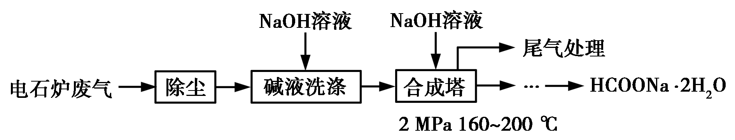
(1)上述工艺用碱液洗涤的目的是__________________，可能发生的反应有__________________________ (写两个化学方程式)。
(2)上述合成工艺中采用循环喷射吸收合成，其目的是__________________；最后尾气主要成分是__________________。
(3)甲酸钠高温时分解制取草酸钠(Na₂C₂O₄)的化学方程式为__________________。
(4)在甲酸钠、氢氧化钠混合溶液中通入二氧化硫气体，可得到重要的工业产品保险粉(Na₂S₂O₄)，同时产生二氧化碳气体，该反应的离子方程式为__________________________。
(5)某厂测知合成塔中甲酸钠生产产率为40%，要制得溶质质量分数为5%的HCOONa溶液1吨，需要CO在标况下的体积为________。

12．(2017·湖北省八市3月联考)【化学——选修3：物质结构与性质】(15分)
A、B、C、D、E是元素周期表中五种短周期元素，原子序数依次增大，A、B、C、D位于同一周期，已知A原子核外有3个能级，且每个能级上的容纳的电子数目相同。C与E同主族，且C的单质为空气中的主要成分。X元素的原子核外有26个运动状态完全不同的电子，回答下列问题：
(1)C、D、E中第一电离能最大的是________(填元素符号)，X的价电子排布式为________。
(2)B的气态氢化物分子呈________形，该分子的中心原子的杂化方式为___________ _________________________。
(3)A的一种单质相对分子质量为720，分子构型为一个32面体，其中有12个五元环，20个六元环(如图1)，则1mol A的这种单质中π键的数目为________。
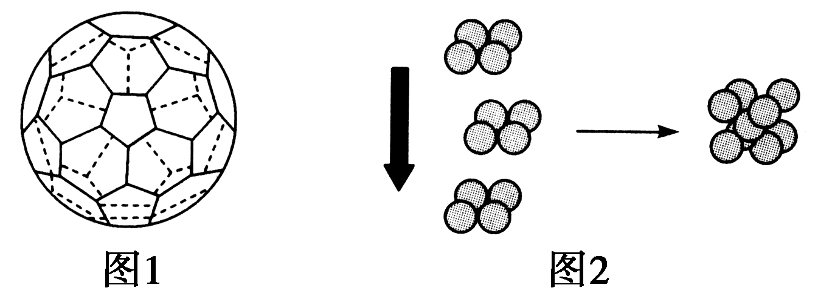
(4)X元素对应的单质在形成晶体时，采用如图2所示的堆积方式。则这种堆积模型的配位数为________，如果X的原子半径为a cm；阿伏加德罗常数的值为N_{A}，则计算此单质的密度表达式为________g/cm³(不必化简)。

13．(2017·宁夏银川一中六模)【化学——选修5：有机化学基础】(15分)
A～G都是有机化合物，它们的转化关系如图所示：
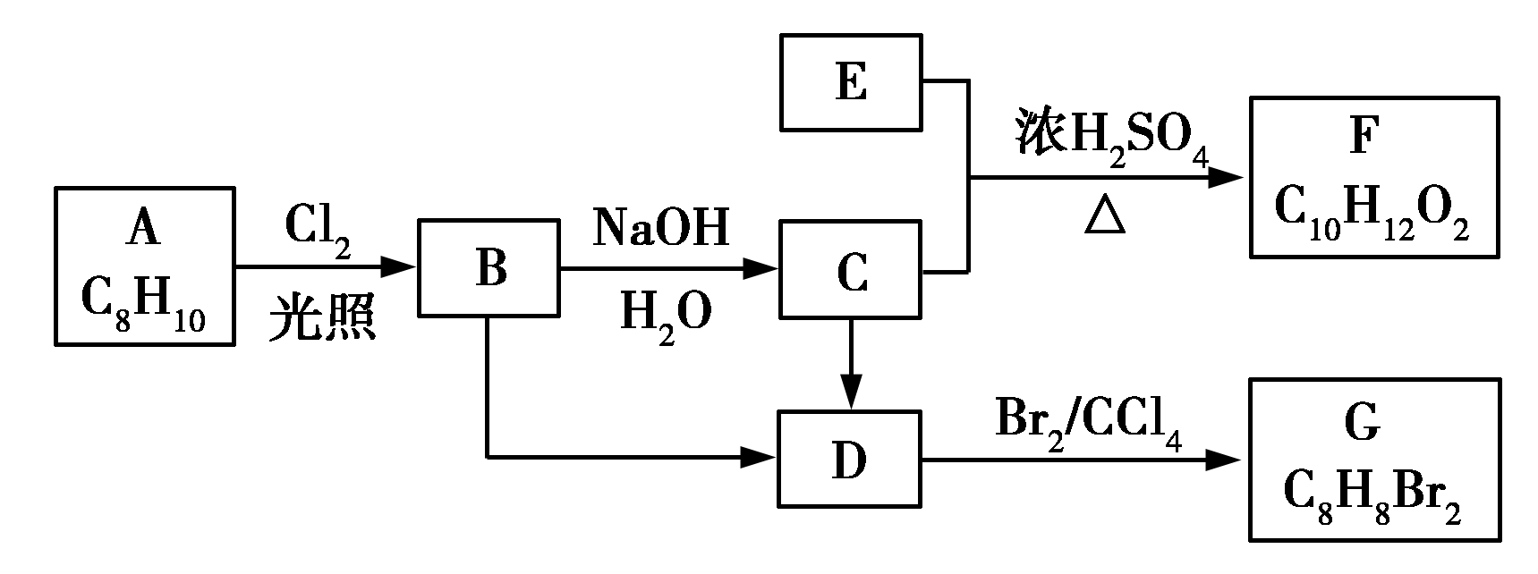
请回答下列问题：
(1)已知：6.0 g化合物E完全燃烧生成8.8 g CO₂和3.6 g H₂O；E的相对分子质量为60，则E的分子式为________。
(2)A为一元取代芳烃，B中含有一个甲基。由B生成C的化学方程式为__________________________。
(3)由B生成D、由C生成D的反应条件分别是__________________________、__________________________。
(4)由A生成B、由D生成G的反应类型分别是__________________________、__________________________。
(5)在G的同分异构体中，苯环上一硝化的产物只有一种，其中核磁共振氢谱有两组峰，且峰面积比为1∶1的是__________________(填结构简式)。

1.解析：本题考查化学与社会、生活的联系。强酸、强碱、重金属盐等都可使蛋白质变性，A正确；含有苯环的烃是芳香烃，苯是最简单的芳香烃，B正确；NO、NO₂都不是酸性氧化物，C错误；汽车尾气含CO、NO、颗粒物等，形成雾霾天气的污染物主要是PM2.5，PM2.5表示大气中粒径小于或等于2.5μm的细颗粒物的含量，其值越高，就代表空气污染越严重，因此汽车尾气的大量排放是造成雾霾天气的人为因素之一，D正确。
答案：C
2.解析：本题考查阿伏加德罗常数的相关计算。根据价态归中规律，每生成4 mol N₂转移电子数为15N_{A}，则生成28 g N₂，转移的电子数目为3.75N_{A}，A正确；pH＝13的NaOH溶液中，溶液中c(OH－)＝0.1 mo1/L，c(H＋)＝＝10^{－13} mol/L，则水电离出来的c(OH－)＝c(H＋)＝10^{－13} mol/L,1 L pH＝13的NaOH溶液中，由水电离的OH－数目为10^{－13}N_{A}，B错误；氢氧燃料电池正极的电极反应式为O₂＋4H＋＋4e－===2H₂O，则1 mol O₂被消耗时电路中有4N_{A}的电子通过，C错误；根据3Fe＋4H₂O(g)=====Fe₃O₄＋4H₂，则0.2 mol Fe参与反应生成 mol H₂，D错误。
答案：A
3.解析：本题考查化学实验事实与原理的分析判断。Cl₂与还原性I－反应生成I₂，使淀粉变蓝，不是氯气与淀粉直接反应，A错误；少量红棕色的NO₂溶于浓硝酸呈黄色，B正确；溶液中还可能存在Ag＋、SO等，C错误；铜片常温下不能与浓硫酸反应，而不是发生钝化反应，D错误。
答案：B
4.解析：本题考查同分异构体数目的判断。符合分子式为C₇H₆O₂的芳香族化合物的物质有苯甲酸、甲酸苯酯、3种羟醛结构的物质(酚羟基与醛基处于邻、间、对三种位置)，共5种，故选D。
答案：D
5.解析：本题考查物质结构与元素周期律。元素X核电荷数小于18，n只能是2或3，可知该元素是氮元素或氯元素，N能形成NH₃，Cl不能形成碱，A错误；N可形成盐NaNO₃，Cl可形成NaClO₃，B正确；N、Cl最外层电子数和核电荷数都是奇数，C正确；X能与某些金属元素如Mg形成Mg₃N₂、MgCl₂或非金属元素如H形成化合物NH₃、HCl，D正确。
答案：A
6.解析：本题考查结合新型电源考查电化学知识。根据电池的电极材料为金属锂和氧化石墨烯知，放电时金属锂作负极，氧化石墨烯作正极，A、B正确；充电时是电解池，将电能转化为化学能，阳离子移向阴极，C正确，D错误。
答案：D
7.解析：本题考查水溶液中离子平衡知识的分析判断。醋酸中水的电离受到抑制，加氨水后生成盐，促进水的电离，当醋酸全部反应后，再滴加氨水时水的电离又受到抑制，A错误；等体积等浓度的醋酸与氨水混合时恰好生成醋酸铵，根据两者的电离平衡常数相等，推知醋酸铵呈中性，由电荷守恒确定B正确；＝，K(NH₃·H₂O)为常数，滴加氨水的过程中，c(OH－)增大，故一直减小，C错误；由于滴加氨水过程中，溶液的体积发生变化，c(CH₃COOH)与c(CH₃COO－)之和不断减小，D错误。
答案：B
8.解析：本题考查以乙醛为原料进行乙酸的制备、有机物的分离与检验等知识。(2)第一阶段时，乙醛氧化成乙酸，温度计用于控制反应温度，所以温度计下端应浸入试管A的反应液体中。第二阶段时要将生成的乙酸用蒸馏的方法分离出来，温度计的作用是控制馏分的温度，故温度计位置在试管A的支管口处；(3)烧杯N的作用类似于水浴加热，可使试管A内的反应液均匀受热发生反应，使生成的乙酸变成蒸气进入试管C；由于第二阶段时要将乙酸蒸馏出来，所以B中液体的沸点应超过117.9 ℃，可选用乙二醇或甘油；(4)乙醛溶液显中性，乙酸溶液显酸性，可利用这一原理来检验有无乙酸生成；加入少量碳酸氢钠粉末有气体产生，则说明试管C中含有产物乙酸；pH试纸可检验是否有乙酸生成；红色石蕊试纸是用来检验碱性气体氨气的，银氨溶液是用来检验醛基的，两者均不选。
答案：(1)2CH₃CHO＋O₂――→2CH₃COOH
(2)试管A的反应液中 控制反应温度为60～80 ℃ 试管A的支管口处
(3)乙二醇或甘油(写一个即可)
(4)ab
9.解析：本题以二氧化锗的制备流程为载体考查工艺流程的分析与解读、化学方程式的书写、产量的计算等知识。(1)与水接触溶解或反应，延长反应时间或搅拌、适当升高温度等均可提高浸出率；结合题中CeCl₄的沸点可分析出操作“X”为蒸馏，要控制沸点为83.1 ℃，还需要蒸馏烧瓶和温度计；(2)根据GeO₂溶于强碱生成锗酸盐(＋4价)写出化学方程式；(3)联想已学的两性物质氢氧化铝的转化写出方程式；滤液“酸化”时酸度不够会生成H₂GeO₃沉淀；(4)由GeO₂、SiO₂的化学式，利用“氧守恒”知w gGeO₂、SiO₂的混合物中氧原子的物质的量为n mol，设w g样品中GeO₂、SiO₂的物质的量分别为x mol、y mol，由题意有x＋y＝，105x＋60y＝w，联立可解出x。
答案：(1)为了提高含锗化合物的浸出率 蒸馏 蒸馏烧瓶、温度计
(2)2NaOH＋GeO₂=====Na₂GeO₃＋H₂O
(3)Na₂GeO₃＋6HCl===GeCl₄＋2NaCl＋3H₂O 生成了H₂GeO₃(或GeO₂或GeO₂·nH₂O)沉淀
(4)(或－n)
10.解析：本题考查热化学方程式的书写、化学反应速率的计算、平衡常数、转化率等知识。Ⅰ.甲烷与水反应生成CO、H₂，CO₂与H₂反应可生成水、CO。由CO(g)＋2H₂(g)CH₃OH(g)可知，理论上一氧化碳与氢气按n(CO)∶n(H₂)＝1∶2进行反应，由反应CH₄(g)＋H₂O(g)CO(g)＋3H₂(g)可知1 mol甲烷生成1 mol CO与3 mol H₂，H₂过量1 mol，过量的氢气与二氧化碳反应，根据反应CO₂(g)＋3H₂(g)CH₃OH(g)＋H₂O(g)可知1 mol H₂需 mol二氧化碳，所以理论上原料气中甲烷与二氧化碳体积比为1 mol∶ mol＝3∶1。Ⅱ.(1)由反应过程中物质能量变化图可知，1 mol CO(g)与2 mol H₂(g)完全反应生成1 mol CH₃OH(g)放出热量为(b－a)kJ，所以合成甲醇的热化学方程式为CO(g)＋2H₂(g)CH₃OH(g) ΔH＝－(b－a)kJ/mol；(2)由表可知10 min内，甲醇的浓度变化为0.40 mol/L，所以v(CH₃OH)＝＝0.40 mol/(L·min)，速率之比等于化学计量数之比，所以v(H₂)＝2v(CH₃OH)＝2×0.040 mol/(L·min)＝0.080 mol/(L·min)；(3)由表可知500℃，反应40 min时，反应达平衡状态，甲醇的平衡浓度为0.80 mol/L，CO的起始浓度为1 mol/L、H₂的起始浓度为2 mol/L，所以：
CO(g)＋2H₂(g)CH₃OH(g)
开始(mol/L): 1 2
变化(mol/L): 0.80 1.60 0.80
平衡(mol/L): 0.20 0.40 0.80
所以500℃平衡常数K＝＝25；(4)平衡时混合气体的总物质的量为(1.2 mol＋2 mol)×0.5＝1.6 mol，设转化的一氧化碳的物质的量为x mol，则：
CO(g)＋2H₂(g)CH₃OH(g) Δn
1 2 2
x 2x 1.6 mol
故x＝0.8 mol，所以氢气的转化率为×100%＝80%。
答案：Ⅰ.CH₄＋H₂O(g)CO＋3H₂
CO₂＋H₂CO＋H₂O 3∶1
Ⅱ.(1)CO(g)＋2H₂(g)CH₃OH(g) ΔH＝(a－b)kJ/mol[或ΔH＝－(b－a)kJ/mol]
(2)0.080 mol/(L·min) (3)25
(4) 80%
11.解析：本题结合工艺流程考查操作目的、离子方程式的书写、化学计算等知识。(1)用碱液洗涤的目的显然是除去二氧化碳、硫化氢等酸性气体；(2)一氧化碳和氢氧化钠溶液在160～200 ℃和2 MPa压力下反应生成甲酸钠，反应是NaOH＋CO===HCOONa，因此合成工艺中采用循环喷射吸收合成，其目的是使尾气中的CO被充分吸收，因此最后尾气的成分是N₂和CH₄；(3)甲酸钠高温时分解制取草酸钠，发生氧化还原反应，其中C的化合价由＋2―→＋3，因此化合价降低的是H，即生成氢气；(4)根据题意HCOO－与SO₂发生氧化还原反应，二者之比是1∶2；
(5)NaOH＋CO === HCOONa
22.4 68
V×40% 10⁶×5%，
V≈4.12×10⁴ L。
答案：(1)除去其中的CO₂、H₂S等酸性气体
CO₂＋2NaOH===Na₂CO₃＋H₂O、H₂S＋2NaOH===Na₂S＋2H₂O
(2)使尾气中的CO被充分吸收 N₂和CH₄
(3)2HCOONa――→Na₂C₂O₄＋H₂↑
(4)HCOO－＋2SO₂＋OH－===S₂O＋CO₂＋H₂O
(5)4.12×10⁴ L
12.解析：本题考查元素推断、第一电离能、杂化轨道、共价键以及晶胞结构与计算。已知A原子核外有3个能级，且每个能级上容纳的电子数目相同，则A核外电子数为6个，即A为碳元素。C与E同主族，且C的单质为空气中的主要成分，即C的单质是氮气或氧气。由于A、B、C原子序数依次增大，所以C只能是氧元素，则B是氮元素，E是硫元素。又因为A、B、C、D位于同一周期，则D是氟元素，X元素的原子核外有26个运动状态完全不相同的电子，所以X是铁元素。(1)非金属性越强，第一电离能越大。O、F、S中非金属性最强的是F，则第一电离能最大的是F。根据核外电子排布规律可知铁的价电子排布式为3d⁶4s²；(2)氨气分子中氮原子含有一对孤对电子，价层电子对数是4，呈三角锥形，N原子的杂化方式为sp³；(3)A的一种单质相对分子质量为720，则含有碳原子的个数是720÷12＝60。假设含有x个单键、y个双键，则根据分子构型为一个32面体，其中有12个五元环，20个六元环可知x＋y＝＝90。根据碳原子的价电子数是4，可知x＋2y＝，解得x＝60、y＝30。单键都是σ键，双键是由1个σ键和1个π键组成的，则1 mol A的这种单质中π键的数目为30N_{A}；(4)根据晶体的堆积方式可判断这种堆积模型的配位数为8；晶胞中铁原子数是8×＋1＝2；假设晶胞的边长是b cm，立方体的体对角线是4a cm，所以有b＝，则此单质的密度＝＝ g/cm³。
答案：(1)F (3)3d⁶4s² (2)三角锥 ap³
(3)30N_{A} (4)8
13.解析：E的相对分子质量为60，则6.0 g E的物质的量为0.1 mol，完全燃烧后生成CO₂和H₂O的物质的量分别为：＝0.2 mol，＝0.2 mol，分子中N(C)－＝2，N(H)＝＝4，故N(O)＝＝2，所以E的分子式为C₂H₄O₂。A为一取代芳香烃，由分子式可知为苯的同系物，故A为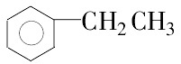，A与Cl₂在光照下发生取代反应生成B，而B中含一个甲基，则B为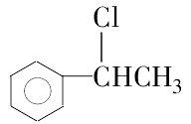，B发生水解反应生成C，C为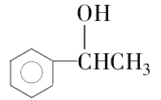，方程为：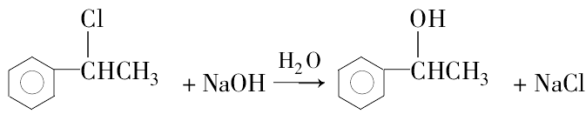；C与E发生反应生成F，结合F的分子式可知应是酯化反应，则E为CH₃COOH，F为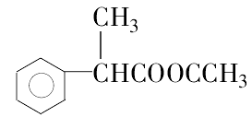，B、C转化都得到D，D与溴发生加成反应生成G，则B发生消去反应生成D，反应条件为“氢氧化钠醇溶液，加热”，C发生消去反应也生成D，反应条件为“浓硫酸，加热”，故D为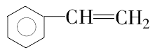，G为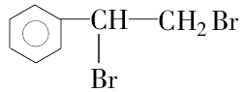，在G的同分异构体中，苯环上一硝化的产物只有一种，其核磁共振氢谱有两组峰，且峰面积比为1∶1，所以对称性高，可以含有2个相同的取代基，且处于对位，为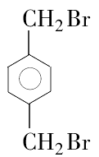。
答案：(1)C₂H₄O₂
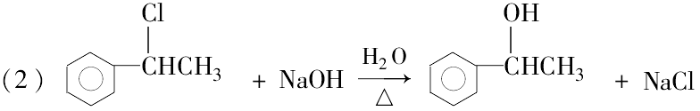
(3)NaOH醇溶液，加热 浓H₄SO₄，加热
(4)取代反应 加成反应
(5)

